I.C. “DON LORENZO MILANI” QUARTO (NA)
Via P. Picasso n. 20 – 80010 QUARTO (NA)
tel. 081 8761931 - 081 8061340 – C.F. 96031210634 – COD. MECC. NAIC8F700B
naic8f700b@pec.istruzione.it -naic8f700b@istruzione.it – www.icdonmilaniquarto.edu.it

MODULO H
Al Dirigente Scolastico
dell’I.C. “Don L. Milani” di Quarto (Na)
Prot. n. del ___/____/____
Autovalutazione dei servizi (alunni) monitoraggio viaggi d’istruzione a.s. ___________

A cura degli Studenti partecipanti al viaggio d’istruzione della classe Scuola di Alunni partecipanti su Viaggio a dal al
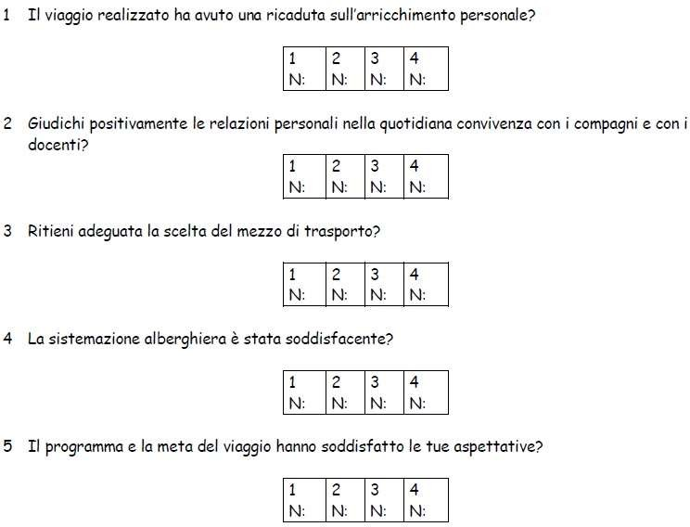

Osservazioni e/o suggerimenti

Legenda: 1= per niente; 2 = poco; 3 = abbastanza; 4 = pienamente

